DOCUMENTATIE

TEMA 3

NUME STUDENT: Enache Mihai
GRUPA: 30228

CUPRINS

1. Obiectivul temei 3
2. Analiza problemei, modelare, scenarii, cazuri de utilizare 3
3. Proiect…………………………………………………………………………………………………………….4
4. Implementare……………………………………………………………………………………………………..4
5. Rezultate………………………………………………………………………………………………………….8
6. Concluzii………………………………………………………………………………………………………….9
7. Bibliografie………………………………………………………………………………………………………..9

Obiectivul temei
Obiectivul acestei teme este proiectarea și implementarea unei aplicații care lucrează cu o bază de date existentă
în care utilizatorul poate face operații specifice pe aceasta. Utilizatorul dispune de o interfață grafică foarte sugestivă și ușor de utilizat în care poate introduce date de intrare specifice unei categorii de operații pe care vrea să o execute, are acces la informațiile din baza de date prin intermediul unei tabel, putând face operația pe care o dorește foarte ușor.

Analiza problemei, modelare, scenarii, cazuri de utilizare
2.1 Analiza problemei

Un sistem de management al clienților, produselor și comenzilor este util pentru o gamă de largă de utilizatori (de exemplu: într-o aplicație de distribuire de produse într-o companie), acest proiect putând ușura și eficientiza găsirea de informații într-un timp rapid sau anumite operații care ar necesita mult timp pentru a fi executate. Interfața grafică este ușor de utilizat și intuitivă, putând fi utilizată de orice tip de utilizator.

2.2 Modelare

Sistemul de management are parametrii variabili în funcție de operația care se dorește a face. Pentru operații specifice unui client, parametrii de intrare sunt: numele, adresa și emailul clientului. Pentru operații specifice pe un produs, parametrii de intrare sunt: numele, prețul și stocul produsului. Pentru operații specifice pe o comandă, parametrii de intrare sunt: numele clientului, numele produsului și cantitatea care se dorește.

2.3 Scenarii

Există 3 scenarii pentru sistemul de management proiectat și implementat. Inițial, utilizatorului i se arată o fereastră cu 3 butoane, fiecare buton redirectând utilizatorul către o altă fereastră. Dacă utilizatorul alege să facă operații specifice unui client, atunci pagina inițială va fi ascunsă și o altă fereastră va apărea pe ecran. Aici, utilizatorul poate introduce datele necesare pentru operații de inserare, editare sau ștergere sau doar să apese pe butonul care afișează toate datele din baza de date cu toți clienții existenți. Dacă utilizatorul alege să facă operații specifice unui produs, atunci pagina inițială va fi ascunsă și o altă fereastră va apărea pe ecran. Aici, utilizatorul poate introduce datele necesare pentru operații de inserare, editare sau ștergere sau doar să apese butonul care afișează toate datele din baze de date cu toate produsele existente. Dacă utilizatorul alege să facă operații specifice unei comenzi, atunci pagina inițială va fi asuncă și o altă fereastră pe ecran. Aici, utilizatorul poate introduce și alege datele necesare pentru operația de inserare a unei comenzi în baza de date. Utilizatorul poate naviga fluent printre pagini în orice ordine.

2.4 Cazuri de utilizare

Cazurile de utilizare au un pattern comun între ele: utilizatorul alege sau introduce datele de intrare spefice unei operații, iar după ce datele de intrare necesare sunt completate și validate, cu o singură apăsare de buton, operația se va executa cu succes. Utilizatorul poate verifica dacă operația aleasă a fost executată cu succes preluând informațiile din baza de date și analizând dacă rezultatul afișat este cel așteptat.

Proiectare
3.1 Decizii de proiectare

Abordarea pe care am ales-o pentru proiectarea acestei aplicații a fost utilizarea unei arhitecturi Layered. Aceasta a presupus crearea a 4 pachete: un pachet cu o clasă care să realizeze conexiune către baza de date, un pachet cu clase model folosit pentru utilizarea tehnicii de Reflexion, un pachet de prezentare care face legătura dintre utilizator și aplicație, un pachet de Business Logic care face legătura între pachetul de prezentare și pachetul de acces la baza de date ce conține interogările scrise în limbajul SQl și pachetul menționat anterior. Fiecare clasă model va avea un corespondent în pachetele de Bussiness Logic (BLL), DAO (accesul la baza de date) și cel de prezentare.
Pachetul de acces la baza de date va avea o clasă generică, astfel clasele specifice pentru client, produs sau comandă vor moșteni această clasă, iar interogările care sunt asemănătoare vor apela direct metode din clasa părinte. Pentru generarea coloanelor tabelelor de pe interfața grafică s-a utilizat tehnica de Reflexion.

3.2 Diagrame UML

UML este o abreviere pentru “Unified Modeling Language” și este o notație standard pentru a analiza și proiectarea orientată pe obiect. Diagrama de clasă (ce este o diagramă de structură) descrie structura unui sistem prin evidențierea claselor din acel sistem, a atributelor acestora și a relațiilor ce se stabilesc între clasele sistemului.

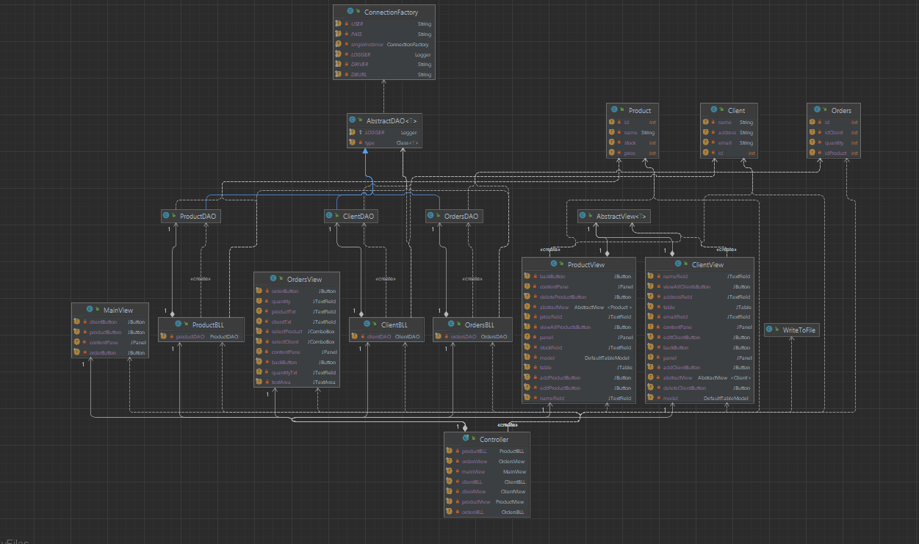

Implementare
Clasele din pachetul Model (Client, Product și Orders) au câmpuri private care au același nume și același tip de date ca fieldurile din bazele de date specifice fiecărei tabele. Clasa Client are următoarele atribute: idul, numele, adresa și emailul clientului, toate aceste informații fiind private și pentru care s-au implementat metode accesoare și metoda suprascrisă toString pentru afișare. Clasa Product are următoarele atribute: idul, numele, prețul și stocul produsului, toate aceste informații fiind private și pentru care s-au implementat metode accesoare și metoda suprascrisă toString pentru afișare. Clasa Orders are următoarele atribute: idul comenzii, idul clientului, idul produsului și cantitatea, toate aceste informații fiind private și pentru care s-au implementat metode accesoare și metoda suprascrisă toString pentru afișare. Atributele claselor enumerate mai sus vor reprezenta și numele coloanelor tabelelor specifice fiecărei interfețe, obținute prin tehnica de Reflexion.

Clasele din pachetul BusinessLogic (bll) au un singur atribut de tipul clasei specifice care realizează accesul la datele din baza de date (ClientBLL → ClientDAO, de exemplu), un constructor care inițializează acest atribut și metode pentru operații specfice (findById, findByName, findAll, insert, update, delete). Aceste metode vor apela la rândul lor metode din pachetul DAO care realizează extragerea de informații sau realizarea operațiilor cu baza de date. Metodele findById vor returna un obiect de tipul clasei din care s-a apelat cu informațiile necesare, căutarea în baza de date făcându-se pe baza unui id al obiectului respectiv (care este unic în baza de date). Metodele findByName vor returna un obiect de tipul clasei din care s-a apelat cu informațiile dorite, căutarea în baza de date făcându-se pe baza unui nume al obiectului respectiv). Metodele de findAll vor afișa toate informațiile din baza de date. Returnând o listă de obiecte create cu rezultatul interogării. Metodele de insert vor introduce în baza de date informațiile obiectului care se transmite ca parametru al funcției. Metodele de update vor schimba informațiile unui obiect transmis ca parametru din baza de date, obiectul fiind găsit prin intermediul unui id (care este unic în baza de date). Metodele de delete vor elimina din baza de date un obiect care se transmite ca parametru al funcției. Căutarea se realizează prin intermediul unui id (care este unic în baza de date). Metodele de insert, update și delete aruncă o excepție în care operația nu s-a putut realiza cu succes și vor afișa un mesaj de eroare. Metodele menționate anterior sunt specifice claselor ClientBLL și ProductBLL. În clasa OrdersBLL, singura metodă existentă este cea de inserare a unei comenzi în baza de date. Aceasta apelează metoda specifică de inserare din clasa OrdersDAO, iar în cazul în care inserarea nu s-a putut efectua cu succes, o excepție va fi aruncată.

Clasele din pachetul dao realizează interogările pentru baza de date. Clasele ClientDAO, ProductDAO și OrdersDAO moștenesc clasa AbstractDAO care realizează interogări generice pentru baza de date. Astfel, interogările care sunt asemănătoare pentru cele trei clase (ClientDAO, ProductDAO și OrdersDAO) vor apela metodele pentru operația dorită din clasa părinte (a se observa un principiu al Programării Orientate pe Obiect). În clasele menționate anterior, se pot realiza și interogări specifice doar acelei clase. Clasa AbstractDAO are un atribut de tipul Logger pentru evidența erorilor care pot apărea pe parcursul utilizării aplicației și un atribut type, ambele atribute fiind private. Clasa mai conține metode care creează interogările ce se doresc a fi executate în baza de date și metode care realizează operația dorită. Metodele ce implementează operația dorită vor realiza mai întâi conexiunea la baza de date și vor crea interogarea specifică operației.

Clasele din pachetul de prezentare reprezintă clasele în care interfețele grafice sunt implementate și care fac utilizarea aplicației mult mai ușoară utilizatorului. Aceste clase moștenesc clasa JFrame (în afară de clasa AbstractView) și au atribute private (paradigma încapsulării) pentru butoane, text fielduri, text area, JComboBox și tabele. Fiecare buton declarat în aceste clase are implementat un Getter și o metodă ce are un parametru de tipul ActionListener, acest metode fiind implementate în clasa Controller prin intermediul expresiilor lambda. Fereastra creată de clasa MainView este cea principală care apare la începutul execuției aplicației. În funcție de ce buton este apăsat, utilizatorul este redirectat către fereastra corespunzătoare butonului apăsat. Fereastra dedicată clienților conține 3 câmpuri text (cu semnificațiile corespunzătoare: nume client, adresă și email), 3 butoane care realizează operațiile de inserare, editare sau ștergere din baza de date și operația de afișare a tuturor datelor existente în baza de date. În plus, un tabel este afișat cu informațiile pe care utilizatorul le poate observa, analiza sau utiliza (în cazul operațiilor de inserare, editare și ștergere). Fereastra dedicată produselor conține 3 câmpuri text (cu semnificațiile corespunzătoare: nume produs, preț și stoc), 3 butoane care realizează operațiile de inserare, editare sau ștergere din baza de date și operația de afișare a tuturor datelor existente în baza de date. În plus, un tabel este afișat cu informațiile pe care utilizatorul le poate observa, analiza sau utiliza (în cazul operațiilor de inserare, editare și ștergere). Fereastra dedicată comenzilor conține 2 JComboBoxuri prin care utilizatorul poate alege numele unui client, numele unui produs și un text field dedicat inserării cantității dorite. La apăsarea butonul existent pe interfața grafică, se va realiza operația de inserare a comenzii. Toate informațiile legate de comandă vor fi afișate într-un zonă text dedicată acestui lucru. Clasa AbstractView este folosită pentru denumirea coloanelor tabelelor din fiecare fereastră utilizând clasele din pachetul Model. Numele coloanelor sunt obținute utilizând tehnica de Reflexion.

Clasa Controller are rolul de a face legătura între clasele din pachetul de prezentare. Aici sunt implementate toate metodele necesare butoanelor din fiecare fereastră, metode în care se vor apela metode ce realizează operațiile dorite de către utilizator. Atributele controllerului sunt ferestrele pe care le va gestiona în modul programat și atribute de tipul pachetului Business Logic. Constructorul este cel mai important în această clasă deoarece el realizează inițializare ferestrelor care vor fi organizate în modul dorit, în aceasta se vor realiza Action Listeners pentru toate butoanele specifice fiecărei interfețe grafice, se vor edita datele din tabelele interfețelor grafice (dacă există), respectiv a zonelor text (dacă există). În acest constructor, se va ține evidența modificărilor aduse asupra datelor din tabelele ce conțin clienți, respectiv produse deoarece asupra acestora se pot aduce modificări importante (în cazul operațiilor de inserare, editare sau ștergere). În cazul inserării unei comenzi, se va face o verificare dacă cantitatea dorită a produsului este în limita stocului. Dacă nu, un mesaj de eroare va apărea pe interfața grafică, iar textul din câmpul dedicat introducerii cantității dorite va fi șters.

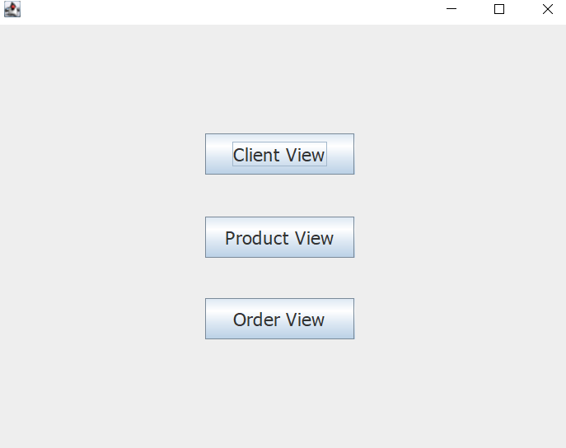
Fereastra principală
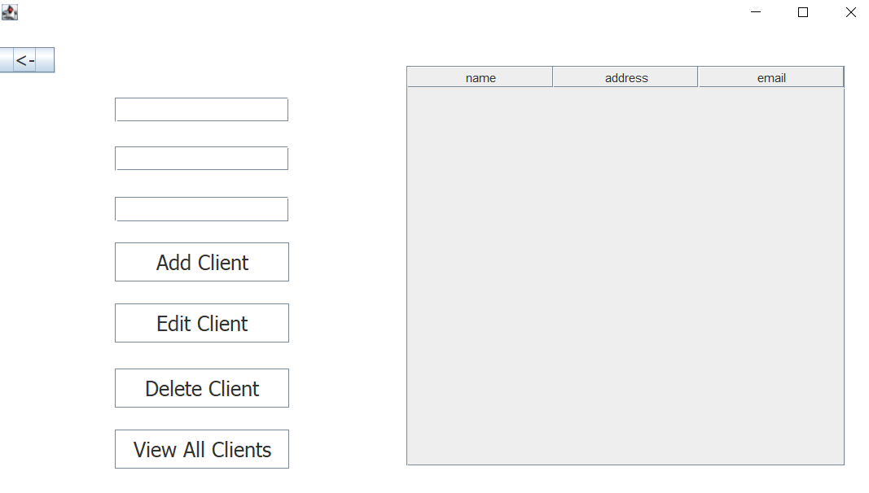
Fereastră dedicată lucrului cu clienți
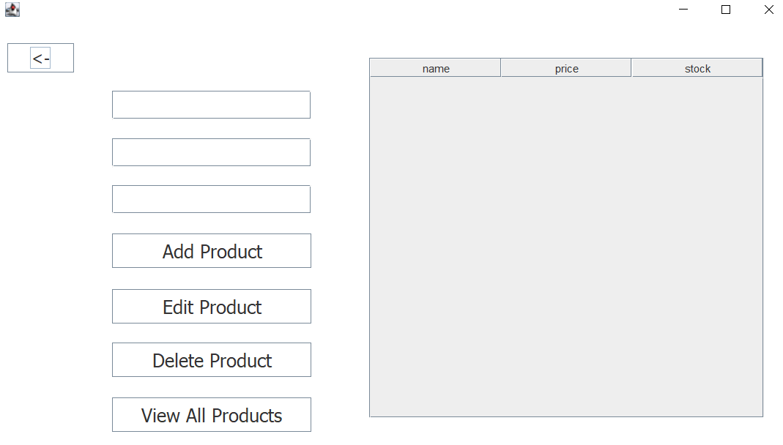
Fereastră dedicată lucrului cu produse
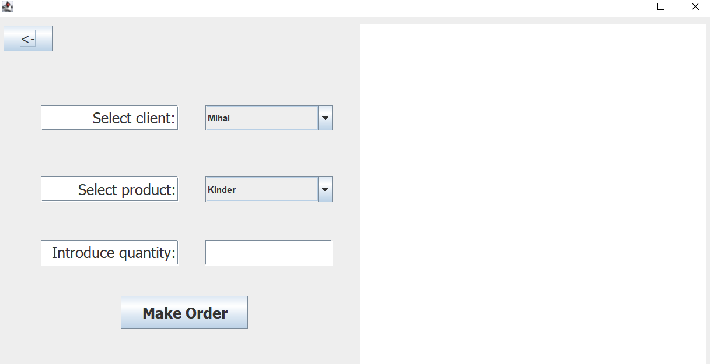
Fereastră dedicată lucrului cu comenzi

Rezultate
La această temă, nu s-a utilizat Junit pentru testare, dar s-a generat fișierul javaDoc ce conținte informații despre fiecare metodă implementată din toate clasele existente.

Concluzii
Lucrând la această tema, am lucrat într-o măsură eficientă, am aplicat paradigmele Programării
Orientate pe Obiect și am învățat să utilizez tehnica de Reflexion (utilizată pentru denumirea coloanelor tabelelor interfețelor dedicate clienților și produselor și în metodele ce implementează operațiile cu baza de date – inserare, editare, ștergere, căutare după id sau nume și listarea tuturor datelor existente în baza de date), am învățat să lucrez cu JTable și să creez documente PDF și am învățat să utilizez o arhitectură Layered. Unele lucruri au fost aprofundate, acestea fiind cunoscute și învățate în primul semestru, altele fiind lucruri noi.
Rezolvarea propusă poate fi îmbunătățită, tratând anumite cazuri care nu au fost atinse în soluția propusă. Îmbunătățiri pot fi aduse și în cee ace privește interfața grafică prin implementarea unei interfețe grafice mai complexe, cea din această temă fiind una minimalistă, dar sugestivă.

Bibliografie
https://mkyong.com/jdbc/how-to-connect-to-mysql-with-jdbc-driver-java/
https://dzone.com/articles/layers-standard-enterprise
https://jenkov.com/tutorials/java-reflection/index.html
https://www.baeldung.com/java-pdf-creation
https://www.baeldung.com/javadoc
https://dev.mysql.com/doc/workbench/en/wb-admin-export-import-management.html

